REQUERIMENTO Nº 455/2021

EMENTA: Informações sobre árvore no Avenida Dom Nery, 204.

Senhor Presidente,
Senhores Vereadores:

O vereador GABRIEL BUENO, no uso de suas atribuições legais, requer nos termos regimentais, após aprovação em Plenário, que seja encaminhado à Exma. Senhora Prefeita Municipal, os seguintes pedidos de informações (fotos em anexo):
- Há previsão para poda de árvore Avenida Dom Nery, 204? Se sim, quando?
- Se não, favor acrescentar na programação.

Justificativa:
Moradores e comerciantes da rua informam que os galhos já estão pegando que está pegando na fiação, o que os coloca em risco, conforme fotos abaixo.

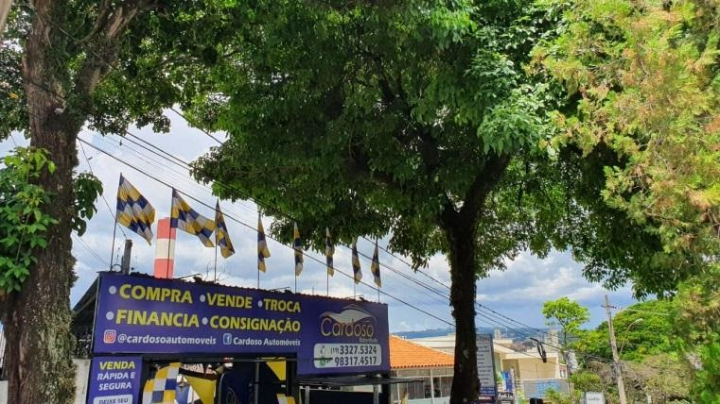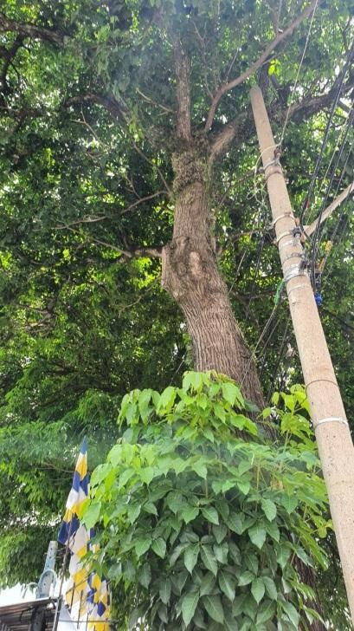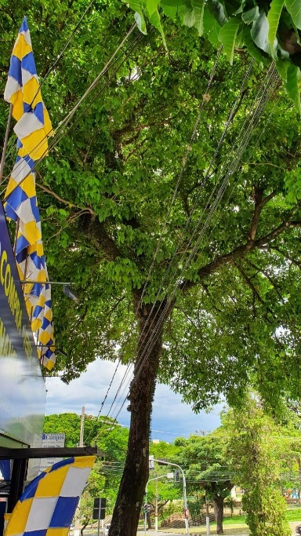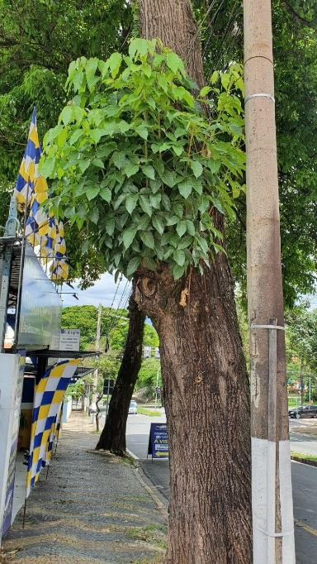

Valinhos, 23 de março de 2021.

Gabriel Bueno
Vereador

